
Le Bon Café Nom:_________________________________
1. Correctly label the pictures using the words from the box below.
 | 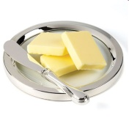 |  | 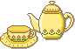 | 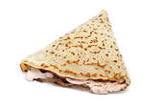 | 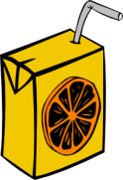

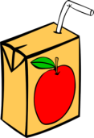 | 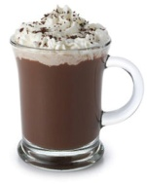 | 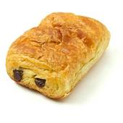 |  | 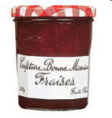 | 
un croissant un jus d’orange un café un pain au chocolat du beurre du pain
un chocolat chaud un thé un jus de pomme une crêpe de la confiture du Nutella

2. Listen and complete the grid in English.
 | I would like to drink… | I would like to eat… | with…
Pierre
Marielle
Alex

3. Complete the table - all speaking and writing must be done in French:
Nom | Je voudrais boire… | Je voudrais manger… | avec…
1.
2.
3.
4.

4. Now write your own order in French below:
Example: Je voudrais boire un chocolat chaud et je voudrais manger un croissant avec du Nutella, s’il vous plaît.

________________________________________________________________ ________________________________________________________________ ________________________________________________________________
Extra! Look at the example again – what is French for ‘and’? _______________

